Министерство науки и высшего образования Российской Федерации

Федеральное государственное автономное образовательное учреждение высшего образования

**«Пермский национальный исследовательский политехнический университет»**

Электротехнический факультет

Кафедра «Информационные технологии и автоматизированные системы»

направление подготовки: 09.03.04 - «Программная инженерия»

**Отчёт на тему**

**«Модели алгоритмов: нормальные алгорифмы Маркова»**

Выполнила студентка гр. РИС-24-1б

Морозова Надежда Сергеевна

Проверил:

Доц. каф. ИТАС

Ольга Андреевна Полякова

(оценка) (подпись)

(дата)

# Ведение

В данной работе будет предоставлено решение в тренажёре нормальных алгорифмов Маркова таких задач, как:

1. A={a, b}. Удалить из непустого слова P его первый символ. Пустое слово не менять.
2. A={a, b, c, d}. В слове P требуется удалить все вхождения символа c, а затем заменить первое вхождение подслова bb на ddd.
3. A={a, b}. Требуется приписать символ a к концу слова P.

# Нормальные алгорифмы Маркова

1. Дано: A={a, b} и доп. символ «1».

Исходная строка: слово P - bbabaab.

Получить: слово P без первого символа, если оно непустое. Пустое слово не менять.

Правила:

1. 1a |→
2. 1b |→
3. 1 |→
4. →1

Пояснение: для решения данной задачи необходимо использовать дополнительный символ («1»), чтобы программа удаляла именно подстроку с единицей и никакой больше и чтобы правило не переходило к удалению следующего символа.

Шаги выполнения:

bbabaab (4 правило)→ **1b**babaab (2 правило)→ babaab

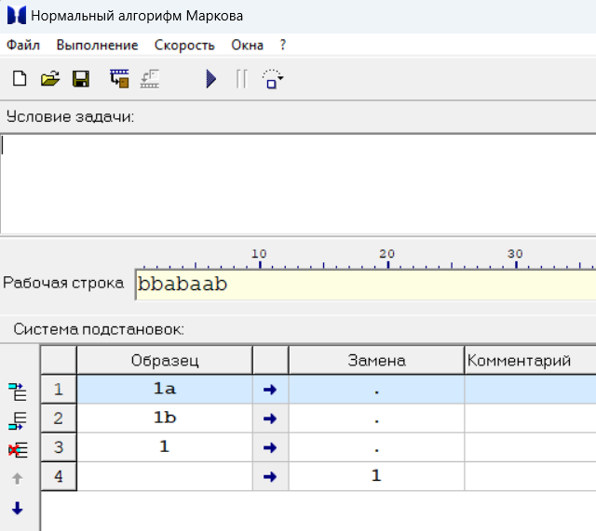

1. Дано: A={a, b, c, d}

Исходная строка: слово P - abbcbbacc.

Получить: слово P без символов «c», а первое вхождение подслова «bb» заменено на подслово «ddd».

Правила:

1. c →
2. bb |→ ddd

Пояснение: сначала нужно удалить в строке символ «c», а после того как правило станет неприменимо, потом заменяем первое вхождение подслова «bb» на подслово «ddd» и завершаем программу.

Шаги выполнения:

abb**c**bbacc (1 правило)→ abbbba**c**c (1 правило)→ abbbba**c** (1 правило)→ a**bb**bba (2 правило)→ a**ddd**bba

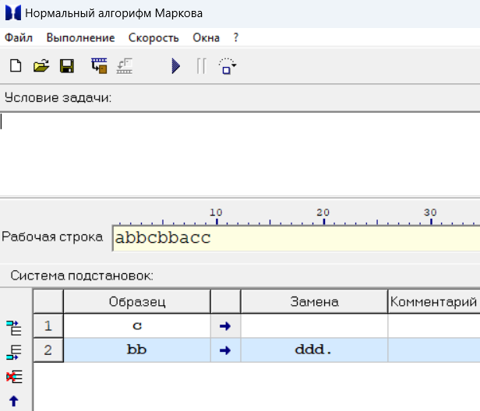

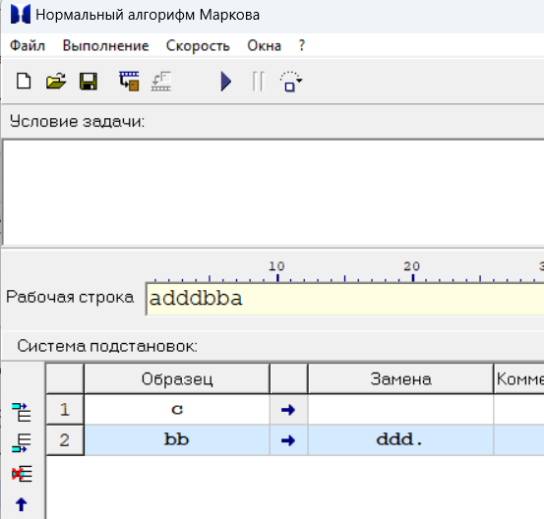

1. Дано: A={a, b} и доп. символ «1».

Исходная строка: слово P - babba.

Получить: слово P с приписанным символом «a» в конце.

Правила:

1. 1a → a1
2. 1b → b1
3. 1 |→ a
4. → 1

Пояснение: для решения данной задачи так же стоит использовать дополнительный символ («1»). Его нужно постепенно переместить в конец слова, меняя местами символы, заменить его на символ «a» и завершить программу.

Шаги выполнения:

babba (4 правило)→ **1b**abba (2 правило)→ b**1a**bba (1 правило)→ ba**1b**ba (2 правило)→ bab**1b**a (2 правило)→ babb**1a** (1 правило)→ babba**1** (3 правило)→ babba

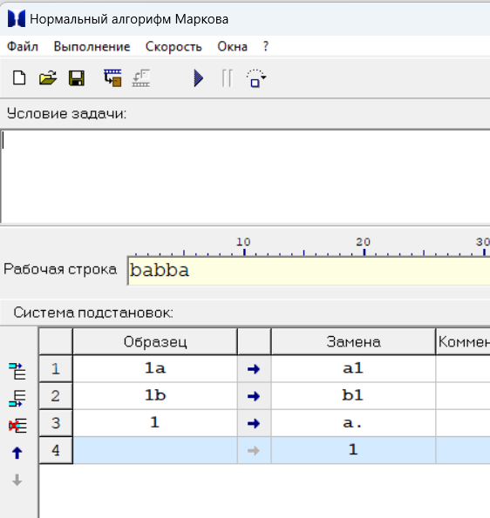

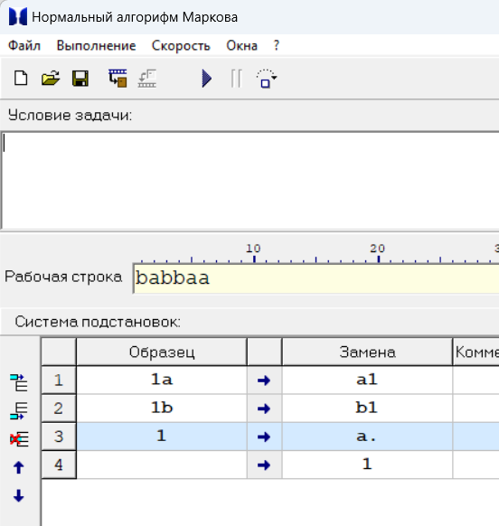

# Платформа для решения задач

Тренажёр «Нормальные алгорифмы Маркова»: [https://kpolyakov.spb.ru/prog/nma.htm](https://kpolyakov.spb.ru/prog/nma.htm" \t "https://web.telegram.org/k/_blank)